**STAMSPOLNING**

GG Högtryckstjänst & Rörinspektion AB har fått i uppdrag av **Brf Briggen Kanalstaden** att spola köks- och badrumsavloppen samt stående stam. Arbetet kommer att utföras i förebyggande syfte samt för att undvika akuta stopp med översvämningar och vattenskador till följd.

Vad: Stamspolning av avloppsledning i lägenheter och lokaler.

När: Tisdagen den 1/4 Österskärsvägen 12A – 12B

Onsdagen den 2/4 Kungsängsvägen 3 – 5

Torsdagen den 3/4 Kungsängsvägen 1

Arbetstid: 08.00–14.00 (men kan avslutas tidigare)

Vad måste jag göra? - Plocka undan under diskho samt ta bort eventuell sophantering. - Plocka bort mattor i färdvägarna mellan entré och kök samt badrum.

- Gör golvbrunnen åtkomlig i badrum, har man badkar får man flytta det, eller ta bort badkarsfronten så vi kommer åt brunnen.

- Ta även bort disken i diskhon för att underlätta för arbetet.

Tillgång till lägenheter & lokaler: Om ni inte kan närvara under vårt besök på den bokade tiden så går det bra att ställa låset i serviceläge, se instruktion nedan för serviceläge.

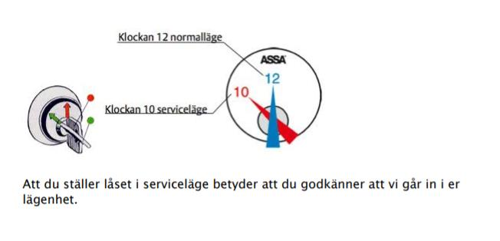

**Ingen boende kommer få en bokad tid man får anpassa sig efter tiderna i aviseringen.**

Vid frågor går det bra att kontakt vår kundtjänst på 010–77 77 900 eller via mail på info@spolbil.se